7 мая 2014 г. - Выставка архивных документов под названием «Из истории партизанского движения в Курской области», посвященная 80-й годовщине образования Курской области.

Открылась выставка архивных документов 7 мая под названием «Из истории партизанского движения в Курской области», посвященная 80-й годовщине образования Курской области. Выставка проводилась в рамках мероприятий по патриотическому воспитанию граждан Курской области и в преддверии празднования 69-летия со дня Победы в Великой Отечественной войне 1941-1945 гг. Инициаторами выставки и ее организаторами стали сотрудники архивного управления Курской области и работники государственного архива общественно-политической истории Курской области. Представленные на выставке документы и фотоматериалы, подготовлены по документам архивных фондов государственного архива общественно-политической истории Курской области «Штабы партизанских бригад и отрядов на территории Курской области в 1941-1943 гг.», а также личных фондов, хранящихся в муниципальных архивах Дмитриевского, Поныровского и Хомутовского районов Курской области, большинство из которых экспонировались впервые.
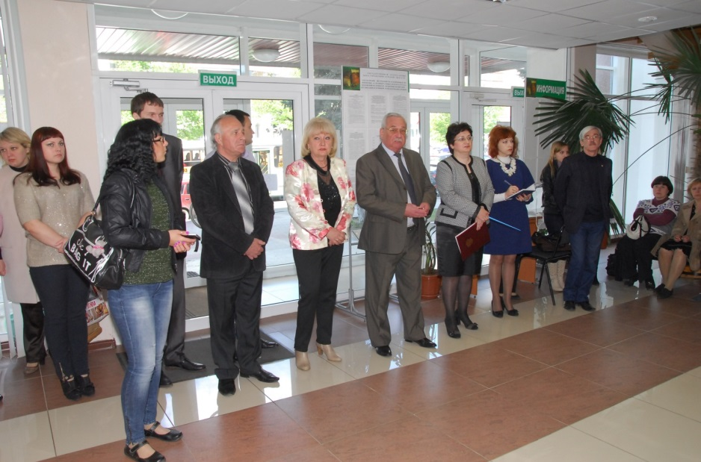
С приветственным словом к собравшимся обратился начальник архивного управления Курской области В.Л. Богданов, отметивший, что с каждым днем мы все дальше уходим от военной поры, но, несмотря на это, неослабевающий интерес вызывает любая информация, связанная с суровым военным временем. Опыт Великой Отечественной войны 1941-1945 гг. и современных локальных войн учит, что партизанское движение представляет собой самостоятельный феномен военного искусства, который включает присущие только ему специфические методы, способы и средства вооруженного противоборства.
В выступлении директора государственного архива общественно-политической истории Курской области В.И. Хондаря прозвучали слова о том, что сегодня патриотическое воспитание подрастающего поколения занимает особое место, т.к. без прошлого нет будущего, без уроков героизма граждан, погибших в годы Великой Отечественной войны 1941-1945 гг., невозможно понять те горести и боль, которые вынесли наши отцы и деды, защищая Отечество.
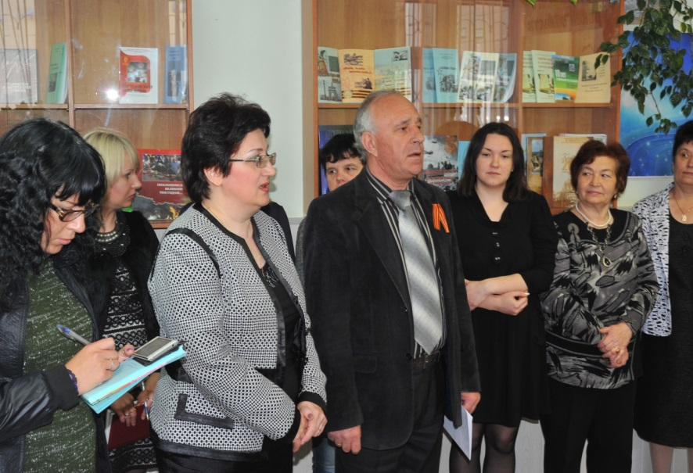
Выставку открыла заместитель начальника архивного управления Л.Б. Карманова, которая подчеркнула, что высокоорганизованная борьба народа в тылу достигла в годы Великой Отечественной войны 1941-1945 гг. грандиозных размеров и массового героизма, и сыграла важную вспомогательную роль в разгроме врага, проявляя себя как стратегический фактор Победы, о чем наглядно подтверждают экспонаты выставки.
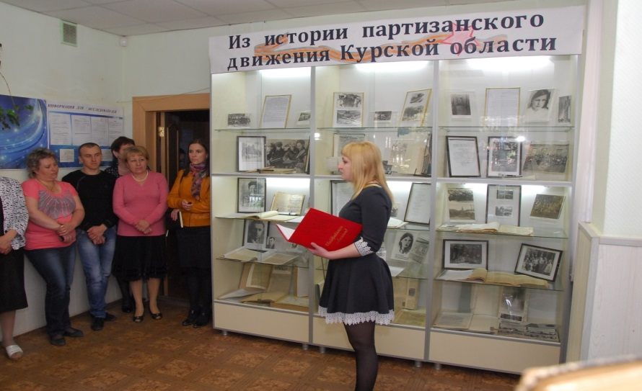
Выставка состояла из двух самостоятельных разделов, размещенных в двух государственных архивах. Первый и основной раздел экспозиции выставки находился в государственном архиве общественно-политической истории Курской области. Присутствующим были представлены документы, рассказывающие о создании трех подпольных райкомов партии в Дмитриевском, Михайловском и Хомутовском районах области, об организации и деятельности Первой и Второй партизанских бригад, молодежной подпольной организации «Молодая гвардия» Льговского района Курской области и отдельных партизан-подпольщиков, отдавших свою жизнь за освобождение своей Родины. Боевые действия Первой партизанской бригады, сформированной в августе 1942 г. и сосредоточенной в Михайловском, Дмитриевском и Троснянском районах Курской области подробно освещены в личном дневнике комиссара Первой партизанской бригады А.Д. Федосюткина. В состав Первой партизанской бригады вошли отряды, действовавшие в юго-восточной части Курской области (Дмитровский, Дмитриевский, Михайловский, Троснянский, Кавалерийский), в которых насчитывалось более 2 тысяч бойцов. В ноябре 1942 г. была создана Вторая Курская партизанская бригада им. Дзержинского, объединившая отряды им. Боженко, им. Чапаева и им. Дзержинского, ее численный состав достигал свыше 4 тыс. человек
В представленных отчетах и сведениях о создании и боевой деятельности Первой и Второй Курских партизанских бригад и отрядов имеются интересные сведения о вооруженных действиях, крупных боевых и карательных операциях партизан, действовавших на территории Курской области. За время деятельности партизан отрядами было уничтожено более 100 автомашин противника, разгромлено более 20 немецко-полицейских гарнизонов и складов, уничтожено свыше 8 тыс. немцев, под откос пущено около 150 вражеских воинских эшелонов, разбито 87 паровозов, проведено 169 боевых операций.
К активной борьбе и сопротивлению населения против оккупантов призывали выходившие регулярно в течение 1942-1943 гг. листовки, специальные выпуски газет «Курская правда» и органа Дмитриевского подпольного окружкома «Народный мститель», в которых рассказывалось о чудовищных злодеяниях фашистов, разоблачалась лживость фашистской пропаганды; всего за время оккупации было выпущено свыше 100 тысяч листовок и более 20 номеров газет.
Коллективные воспоминания мирных жителей населенных пунктов Дмитриевского и Хомутовского районов, представленные на выставке, рассказывают о массовом героизме комсомольцев и молодежи, павших смертью храбрых в борьбе с фашистскими захватчиками и внесших свой вклад в Победу над врагом. Среди них партизанка Вера Терещенко из г. Дмитриева, разведчицы Валя Диканова из Михайловского отряда и Александра Зайцева из Крупецкого отряда Хомутовского района, молодогвардейцы подпольной организации «Молодая гвардия» Льговского района, которые совершали различные диверсии и, рискуя жизнью, передавали советскому командованию сведения о военных эшелонах, расположении противника, складах с боеприпасами.
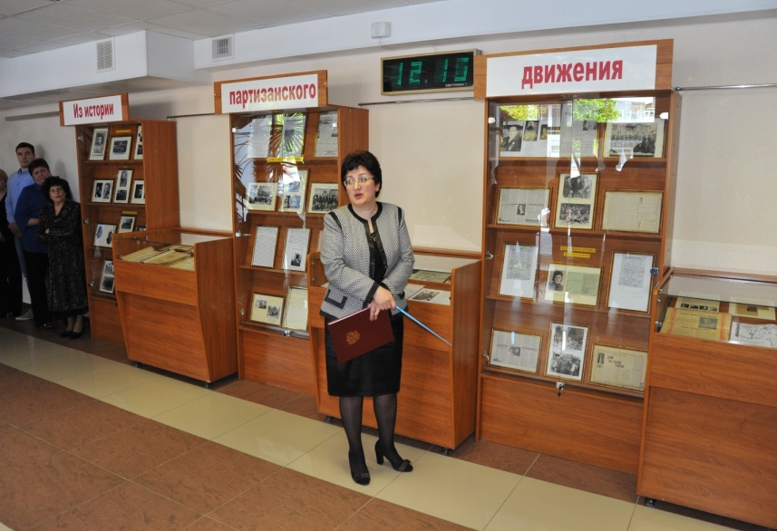
Здесь также размещены схемы действий партизанских бригад 1941-1943 гг.; списки погибших партизан, павших смертью храбрых в борьбе с фашистскими захватчиками; фотографии руководителей подпольных обкомов, окружкомов ВКП(б), ВЛКСМ, командиров двух партизанских отрядов (И.К. Панченко, О.Г. Казанков), их комиссаров и участников (А.Д. Федосюткина, П.В. Гусева и др.); фотографии встреч партизан с жителями населенных пунктов, их повседневные будни (игра в шахматы, чтение газет и листовок, игра на гармошке, исполнение песен и частушек); фотографии чудовищных зверств фашистов – расстрелянных детей, а также сожженных заживо 99 ни в чем не повинных стариков, женщин и детей жителей поселка Большой Дуб Михайловского района (сегодня Железногорский район); книги, сборники, брошюры о подпольном и партизанском движении на территории Курской области и др.
Во втором разделе выставки, размещенном в здании государственного архива Курской области, представлены документы и фотографии из личных фондов, находящихся на хранении в муниципальных архивах Дмитриевского, Поныровского и Хомутовского районов, рассказывающие о партизанском движении, деятельности ее участников (организаторов, руководителей и командиров подпольных групп, связных партизанских отрядов, диверсионных групп), деятельности жителей Дмитриевского района по увековечиванию памяти партизан-подпольщиков. Интерес представили документальные материалы о семье Наумовых из г. Дмитриева Курской области (письма, переписка, воспоминания), представленные из личного архива Елены Емельяновны Наумовой и рассказывающие об активной помощи партизанам со стороны ее мамы Домны Васильевны Наумовой. Сама Елена Емельяновна прошла всю Великую Отечественную войну 1941-1945 гг. в качестве медсестры армейского госпиталя № 2603 санитарного отделения 13 Армии, а сегодня в возрасте 94 лет участвует в общественной жизни, являясь членом совета ветеранов войны и участницей районного хора. В отдельном блоке размещены коллективные фотографии ветеранов Великой Отечественной войны 1941-1945 гг., бывших партизан, встретившихся через 20, 30, 40 лет после войны на Дмитриевской, Поныровской и Хомутовской земле в 1965, 1975, 1985 гг.; письма-обращения Совета ветеранов первой партизанской Ворошиловской бригады к Главам Администраций муниципальных образований Хомутовского района повопросу реабилитации командира партизанского отряда им. Ворошилова Ковалева А.Г. (2000 г.) и увековечивания его памяти; агитационный плакат бывшего командира Поныровского партизанского отряда Василия Авксентьевича КОВАЛЬ по баллотированию его кандидатом в депутаты Курского областного Совета депутатов трудящихся по Нижне-Смородинскому избирательному округу № 105 (1957 г.); воспоминания Павла Гусева, полковника в отставке, председателя областного совета партизан и подпольщиков, о партизанской борьбе в годы войны; поздравительные открытки с Днем Победы ветеранам, подписанные Президентом РФ В.В. Путиным; вырезки из районных газет со статьями о житейских проблемах, с которыми сталкиваются сегодня ветераны; фотографии памятников, воздвигнутых в память о трагических событиях военных лет и др. Выставка привлекла внимание профессиональных историков, краеведов, работников областных и городских учреждений культуры, музеев, широко освещалась местными СМИ.
